Colegio San Manuel
Asignatura: Matemática
Profesor: Carolina Bustamante Maldonado
Curso: 3° año básico

GUÍA N°8 DE APOYO AL HOGAR MATEMÁTICA
NOMBRE: ______________________________________________FECHA ENTREGA FINAL: 10 julio 2020

OBJETIVOS DE APRENDIZAJE:  Demostrar que comprenden las tablas de multiplicar | HABILIDADES / DESTREZAS:  Conocimiento de números 0 al 1000  Comprender la relación entre diferentes números.
INDICACIONES GENERALES:
-Pide ayuda a un adulto para realizar este trabajo.
-Busca un lugar tranquilo y luminoso para disponerte a trabajar.
-Emplea lápiz grafito y de colores si es necesario.
-Una vez finalizada la guía archívala para mostrársela a tu profesora cuando se reinicien las clases y enviar imagen , foto del trabajo realizado a correo : carobustamante.sanmanuel@gmail.com
Con los siguientes datos: nombre alumno guía n° y curso
Revisa éste video que te puede orientar:
https://www.youtube.com/watch?v=NIcxuNjUH4w&feature=youtu.be
Educación Matemática 3° Básico
https://www.youtube.com/watch?v=nzx2qlp4hFs
Matemática Divertida: 2do Grado - Multiplica para Compartir
https://www.youtube.com/watch?v=2c9DIDm9EWM La tabla del 2 Canción nueva, Table 2 New Song
https://www.youtube.com/watch?v=CSrex18BIIc La tabla del 3 Canción nueva, Table 3 New Song
Actividades
- TEXTO ESTUDIANTE:
Desarrollar en el libro las página 129-130-131-132-133-134

- CUADERNO DE EJERCICIO:
Desarrollar páginas 60-62-63 * enviar foto de página 62
- Repasa y memoriza las tablas de 2 y 3

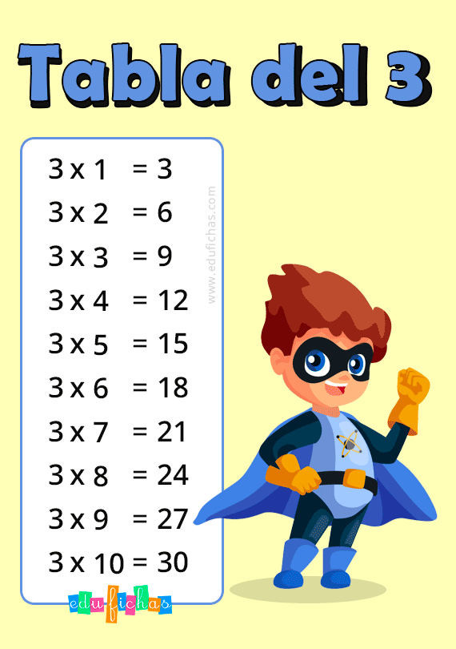
*Envía foto de esta actividad
